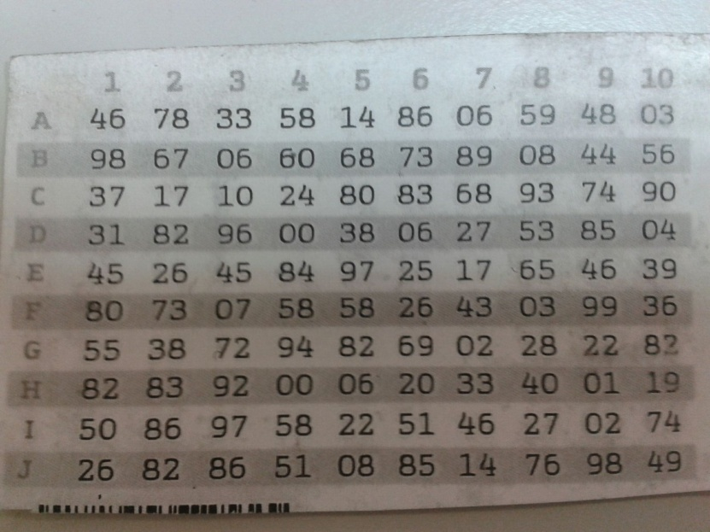
BANKINTER
ES42 0128 0088 61 010000 1416

Usuario: txunda
Password: sonia28

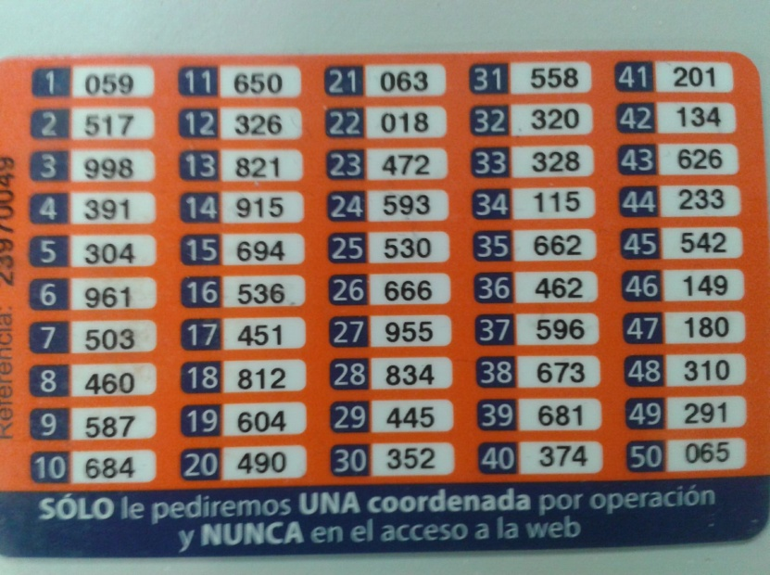

INGDIRECT
ES18 1465 0100 91 171385 5070

Clave de seguridad: 230612

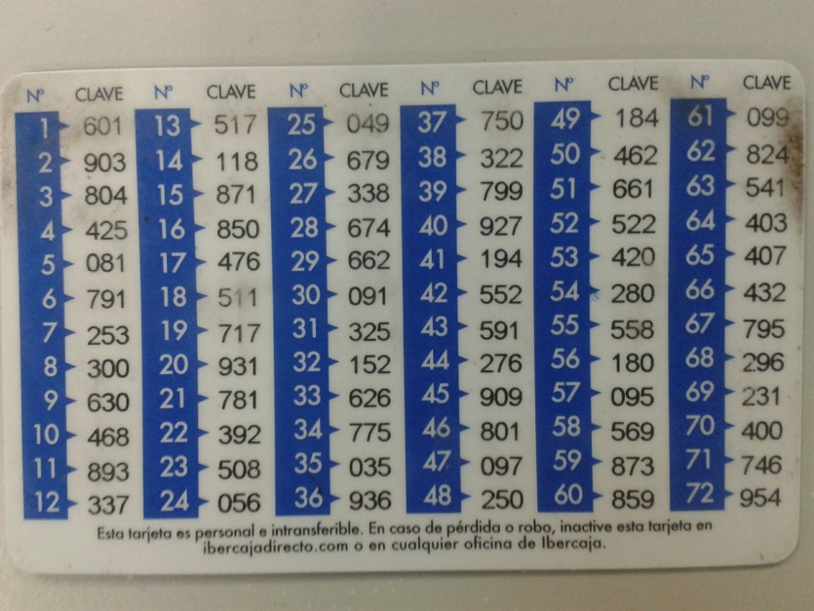

IBERCAJADIRECTO
2085 8007 84 0330313842
Augusto: 2085 8007 80 0330312257

Código Usuario: 50428752
Clave de Acceso: 335820
Clave de Firma: 39909095

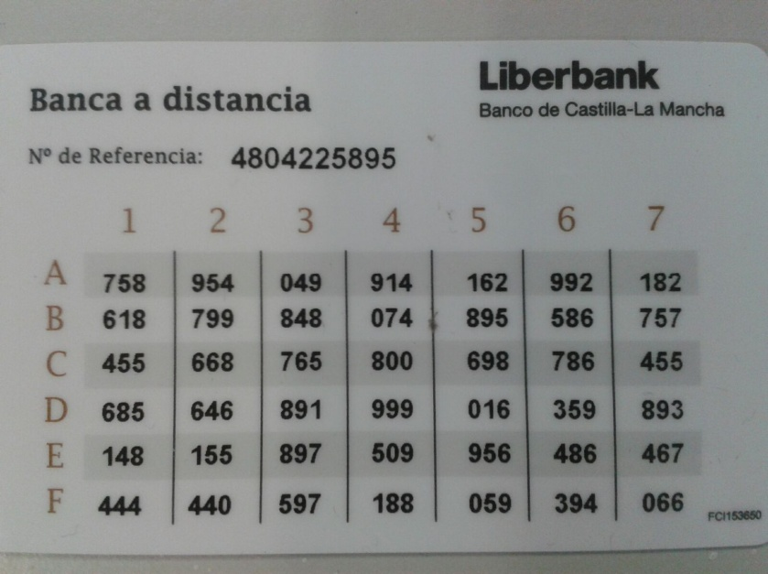

LIBERBANK (CCM)
ES62 2105 6168 54 3400000892

Usuario: 2105409839
Referencia: 4804225895 ¿?
PIN: 8623

